**Práctica # 4**

**IF ANIDADOS Y SWITCH**

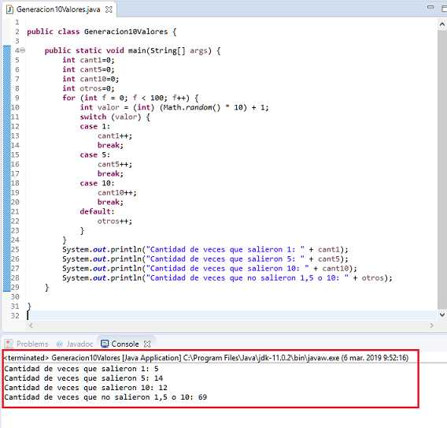

**Nombre:** Jahir Nicolás López Hernández **Matricula**: 1967014

**Maestro:**  Luis Gerardo Garza Garza **Grupo**: 031 **Aula:** 106

**Materia:** Laboratorio de Programación Estructurada

**Carrera:** Licenciado en Ciencias Computacionales

**Actividad # 1 .- if’s anidados**

Realizar un programa que determine el precio a cobrar por un producto seleccionado y la cantidad de producto.

El usuario seleccionara solo un producto entre el producto A, producto B y producto C. El precio unitario del producto A será de $10, del producto B $4 y del producto C $9. Después el usuario ingresara el número de piezas de producto a comprar. Se calculará el costo total en base al producto seleccionado y la cantidad de piezas. Si selecciona el producto A y el costo total es mayor a 100 se le aplicara un 10% de descuento, si selecciona el producto B y la cantidad de producto es mayor a 5 piezas se le descontaran $30 y si el producto seleccionado es el C no recibirá ningún descuento. Mostrar el producto seleccionado, la cantidad de piezas y el costo total.

**Actividad # 2 .- Switch**

Desarrollar un programa capaz de calcular el total a pagar en una visita al cine dependiendo del tipo de sala seleccionada, la edad del cliente, sus compras en la dulcería y si cuenta con membresía. Las opciones para tipo de sala serán normal, premium y 3D, donde el precio por un boleto de cada sala es de $35, $50 y $60 respectivamente. Si la edad del cliente es menor a 18 o mayor a 40 se le aplicara un descuento del boleto de $5. El cliente puede elegir comprar palomitas o no, si elige comprar palomitas podrá escoger entre chicas $40, medianas $50 o grandes $60. Si el cliente cuenta con membresía se le descontaran $5 del total. Imprimir en pantalla un reporte con la descripción y los montos por cada opción seleccionada y el total de la compra.

